**UNIVERSIDADE FEDERAL DE OURO PRETO**

***CAMPUS* MORRO DO CRUZEIRO**

**MATHEUS PEIXOTO RIBEIRO VIEIRA**

**NICOLAS EXPEDITO LANA MENDES**

**VINICIUS NUNES DOS ANJOS**

**RELATÓRIO AULA PRÁTICA:**

**CIRCUITOS SEQUENCIAIS BÁSICOS**

**OURO PRETO**

**OUTUBRO DE 2022**

**1. INTRODUÇÃO**

O circuito sequencial tem a sua saída determinada por um resultado não somente atual, mas também o passado, sendo possível, então gerar uma espécie de memória para o sistema.

Dessa forma, urge a necessidade de entender mais sobre o uso desse tipo de circuito altamente presente nos equipamentos eletrônicos atuais.

**2. DESENVOLVIMENTO**

Preenchendo a tabela verdade para o primeiro circuito obteve-se o seguinte resultado presente na tabela 1:

| **Linhas** | **S** | **R** | **Q** | **Q’** |
| --- | --- | --- | --- | --- |
| 0 | 0 | 0 | Não existe | |
| 1 | 0 | 1 | 0 | 1 |
| 2 | 1 | 0 | 1 | 0 |
| 3 | 1 | 1 | Último estado | |

Tabela 1 - Tabela verdade do circuito 1

Montando o circuito no Logisim, obteve-se os seguintes resultados presentes nas imagens 1 a 5:

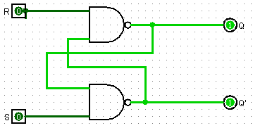

Imagem 1 - R: 0; S: 0; Q: 1; Q’: 1

No caso da imagem 1, ambos os sinais são de saída, Q e Q’ são 1, todavia esse resultado não faz sentido, posto que não é possível que valores inversos assumam o mesmo valor ao mesmo tempo. Por isso o seu valor na tabela verdade é “não existe”.

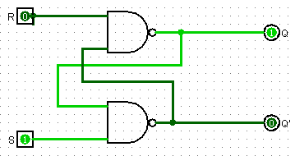

Imagem 2 - R: 0; S: 1; Q: 1; Q’: 0

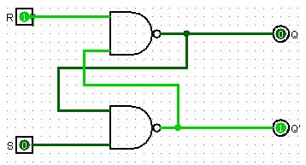

Imagem 3 - R: 1; S: 0; Q: 0; Q’: 1

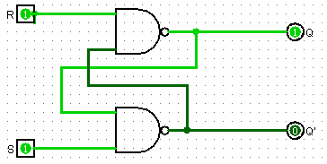

Imagem 4 - R: 1; S: 4; Q: 4; Q’: 0

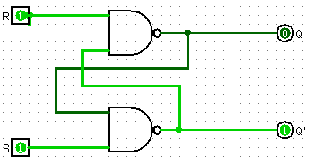

Imagem 5 - R: 1; S: 1; Q: 0; Q’: 1

A imagem 4 e 5 possuem tanto R quanto S no nível lógico 1, porém têm saídas diferentes, pois a imagem 4 está com o estado anterior, sendo a saída da imagem 2 e a imagem 5 representa o estado da imagem 3.

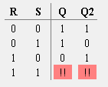

Imagem 6 - Tabela verdade do Logisim

Comparando a tabela preenchida com a que foi gerada pelo Logisim (Imagem 6), percebe-se uma diferença na primeira linha. Onde o simulador considera a saída como um e, na tabela preenchida, é colocado como não existe. Isso se deve ao fato de que o simulador verifica somente as saídas e não o contexto em si do circuito, portanto é colocado como 1 por causa do funcionamento das portas lógicas.

Na última linha foi gerado um conflito, pois há duas possibilidades de saídas, sendo elas os estados anteriores, como mostrado nas imagens 4 e 5.

Preenchendo a tabela verdade para o segundo circuito obteve-se o seguinte resultado presente na tabela 2:

| **C** | **S** | **R** | **QI-1** | **QI** |
| --- | --- | --- | --- | --- |
| 0 | 0 | 0 | Último estado | |
| 0 | 0 | 1 |
| 0 | 1 | 0 |
| 0 | 1 | 1 |
| 1 | 0 | 0 |
| 1 | 0 | 1 | 0 | 1 |
| 1 | 1 | 0 | 1 | 0 |
| 1 | 1 | 1 | Não existe | Não existe |

Tabela 2 - Tabela verdade do circuito 2

Montando o circuito no Logisim obteve-se os resultados presentes nas imagens 7 a 14:

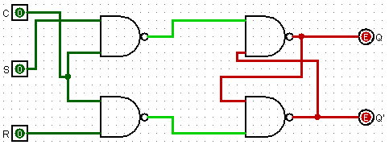

Imagem 7 - C: 0; S:0, R:0; Q e Q’ indeterminado

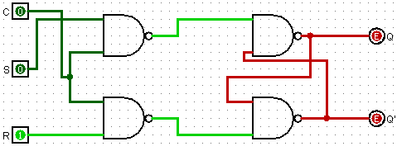

Imagem 8 - C: 0; S:0, R:1; Q e Q’ indeterminado

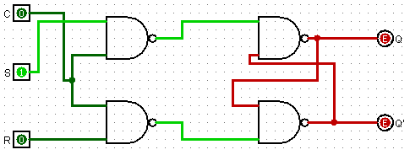

Imagem 9 - C: 0; S:1, R:0; Q e Q’ indeterminado

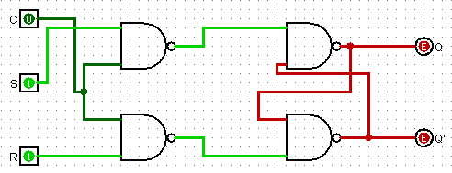

Imagem 10 - C: 0; S:0, R:1; Q e Q’ indeterminado

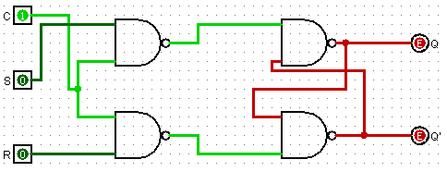

Imagem 11 - C: 1; S:0, R:0; Q e Q’ indeterminado

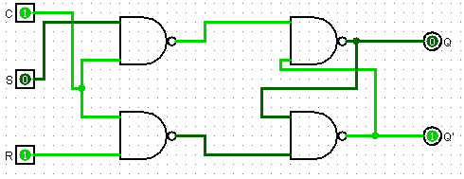

Imagem 12 - C: 1; S:0, R:1; Q:0; Q’:1

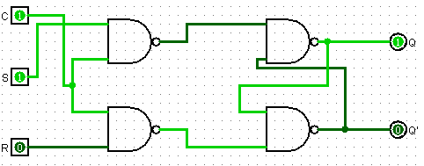

Imagem 13 - C: 1; S:1, R:0; Q:1; Q’:0

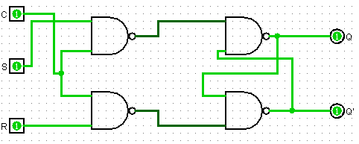

Imagem 14 - C: 1; S:1, R:1; Q:1; Q’:1

Das imagens 7 a 11, o resultado de saída tanto de Q quanto Q’ estão em vermelho devido ao fato de que representam uma saída equivalente a uma que já existe, porém nenhuma ainda havia sido marcada.

Dessa forma, comparando a tabela verdade preenchida (Tabela 2) com a tabela verdade gerada pelo Logisim (Imagem 15), percebe-se as semelhanças dos resultados anteriores, assim como na análise da tabela do primeiro circuito. Sendo que o mesmo ainda ocorre para a última linha, onde o simulador identifica que ambas as saídas devem ser 1.

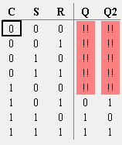

Imagem 15 - Tabela verdade obtida pelo Logisim

Preenchendo a tabela verdade para o terceiro circuito obteve-se o seguinte resultado presente na tabela 3:

| **D** | **Q** | **Q’** |
| --- | --- | --- |
| 0 | 1 | 0 |
| 1 | 0 | 1 |

Tabela 3 - Tabela verdade do último circuito

Montando o circuito no Logisim obteve-se os resultados presentes nas imagens 16 e 17:

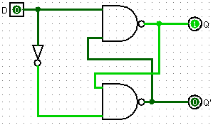

Imagem 16 - D:0; Q:1; Q’:0

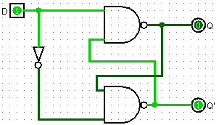

Imagem 17: D:1; Q:0; Q’:1

Comparando a tabela verdade preenchida (Tabela 3) com a obtida pelo simulador (Imagem 18), percebe-se que todos os valores são compatíveis.

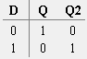

Imagem 18 - Tabela verdade gerada pelo logisim

**3. CONCLUSÃO**

Com a prática, foi possível verificar as principais características de um circuito sequencial, como o fato deles armazenarem um valor antigo de entrada, interferindo na próxima passada de valores de entrada e gerando, às vezes, uma saída diferente.

Após algumas tentativas de análises do circuito e seu funcionamento foi possível compreender de fato o funcionamento do circuito sequencial com a sua dependência de entradas passadas para gerar um resultado de saída.

‌